Bir dersten 3 sınav notu alan bir  öğrencinin :  
a- ortalamasını  
b-5 li sistemdeki not karşılığını  
c-harfli sistemdeki not karşılığını  
yazdıran programın algoritmasını ve akış diyagramını tasarlayınız.

Şimdi bu programı çözmeden önce matematiksel işlemler ve not verme sisteminden bahsedelim.

Öncelikle alınan üç not sırasıyla x,y,z olsun ortalaması (x+y+z)/3 değerinden çıkar.  
5 li sistemde verilen notlar:  
100-85 dahil aralığı not 5 olur. Harfli sistemde A olur.  
84-70   dahil aralığı not 4 olur. Harfli sistemde B olur.  
69-55   dahil aralığı not 3 olur. Harfli sistemde C olur.  
54-45   dahil aralığı not 2 olur. Harfli sistemde D olur.  
44-25   dahil aralığı not 1 olur. Harfli sistemde E olur.  
24-0     dahil aralığı not 0 olur. Harfli sistemde F olur.

**Değişkenler**girilen not değerleri:  a,b,c  
derslerin ortalaması: ort  
0-5 arasındaki rakamsal notu: r  
A-F aralığındaki harfsel notu: h

**Algoritma**Adım 1: Başla  
Adım 2: Ders notlarını al.(a,b,c)  
Adım 3: ortalama değerini hesapla ort=(a+b+c)/3  
Adım 4: eğer ort>84  r=5 h=a adım10 a git.  
Adım 5:eğer ort>69 r=4 h=b adım 10 a git.  
Adım 6:eğer ort>54 r=3 h=c adım 10 a git.  
Adım 7:eğer ort>44 r=2 h=d adım 10 a git.  
Adım 8:eğer ort>24 r=1 h=e adım 10 a git.  
Adım 9:r=0 h=f  
Adım 10: r ve h değerlerini ekrana yaz.  
Adım 11: Bitir.

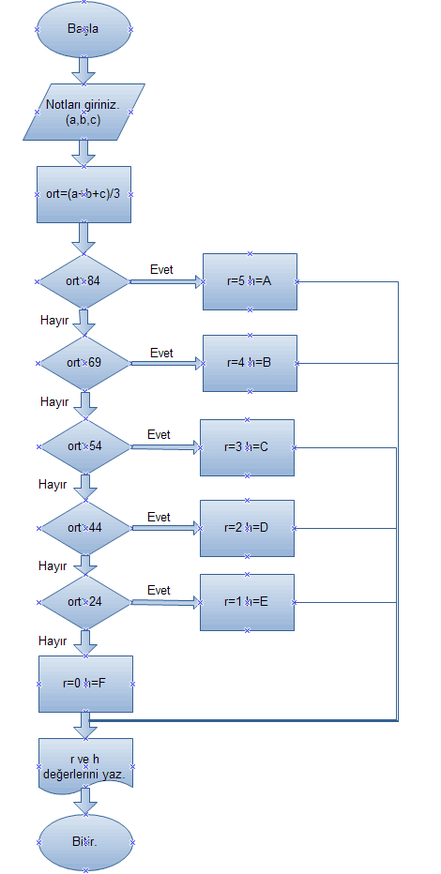

**Örnek 3:**Girilen sıcaklık değerine göre bir suyun katı, sıvı ve gaz olma durumunu gösteren programın algoritmasını ve akış şemasını tasarlayınız.

Şimdi soruyu çözmeden önce kimya konularını biraz hatırlayalım. Su sıfır derecenin altında katı, 0-100 derece arasında ise sıvı, 100 dereceden fazla ise gaz halinde bulunur. Dolayısı ile bu soruda kullanıcı su sıcaklığını girdikten sonra belirli karşılaştırmalar yaparak karar vermemiz lazım.

**Değişkenler**Sıcaklık değeri: t

**Algoritma**Adım 1:Başla  
Adım 2:Sıcaklık değerini giriniz.(t)  
Adım 3: Eğer t<0 ise Ekrana katı yaz.  
Adım 4: Eğer t>0 ve t<100 ise ekrana sıvı yaz değilse gaz yaz.  
Adım 5: Bitir.

**Akış Diyagramı  
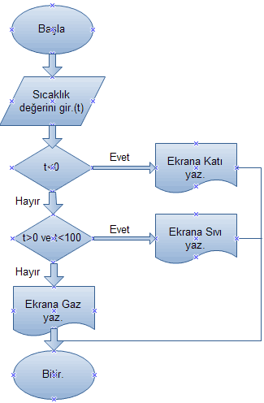**

Yukarıdaki akış diyagramından da anlaşılacağı gibi t değeri giriliyor. önce 0 dan küçük mü ona bakıyoruz. eğer küçükse ekran katı yazıyor ve programı bitiyor değilse diğer karar verme durumu oluşuyor. bu sefer 0 ile 100 arasında olup olmadığı sorgulanıyor. evet ise ekrana sıvı yazıyor değil ise girilen değer 100 ve 100 den büyük değere sahip olduğu için direkt olarak ekrana gaz yazılıyor ve program sonlandırılıyor.

**Örnek :** Bir fabrikada sabit maaşla çalışan işçiler aile durumlarına ve ürettikleri parça sayısına görede ek maaş almaktadır. Aşağıda verilen yönergelere göre işçilerin maaşlarını hesaplayan programın algoritmasını ve akış diyagramını tasarlayınız.

Çocuk sayısı1 ise maaşın %5 i  
Çocuk sayısı 2 ise maaşın %10 u  
Çocuk sayısı 3 ve 3 den fazla ise maaşın %15 i kadar aile yardımı.

Üretilen parça sayısı 50-100 arasında ise maaşın %10 u  
Üretilen parça sayısı 100-150 arasında ise maaşın %15 i  
Üretilen parça sayısı 150-200 arasında ise maaşın %20 si

**Değişkenler**İşçinin sabit maaşı:m  
Çocuk sayısı:c  
Ürettiği parça sayısı:p  
Çocuk yardımı:  cy  
Parça yardımı: py  
Ödenecek toplam maaş: t

**Algoritma**Adım 1: Başla  
Adım 2: Sabit maaş, Çocuk sayısı,Üretilen Parça sayısını gir.(s,c,p)  
Adım 3: Eğer c=1 ise cy=m*0.05  
Adım 4: Eğer c=2 ise cy=m*0.1  
Adım 5: Eğer c>2 ise cy=m*0.15  
Adım 6: Eğer (p>=50 ve p<100)  ise py=m*0.1  
Adım 7: Eğer (p>=100 ve p<150)  ise py=m*0.15  
Adım 8: Eğer(p>=150) ise py=m*0.2  
Adım 9: t=m+cy+py  
Adım 10: t değerini ekrana yaz.  
Adım 11: Bitir

**Örnek:** Girilen Bir sayının asal olup olmadığını hesaplayan programının algoritmasını yazınız.

Adım 1: Başla  
Adım 2: sayısını gir(s)  
Adım 3: Eğer sayaç=0,i=2  
Adım 4: Eğer sayi%i==0 ise sayaç=sayaç+1

Adım 5:i=i+1

Adım 6: Eğer i<s ise 4’e dön

Adım 7: Eğer sayaç==0 ise “s sayı asaldır”